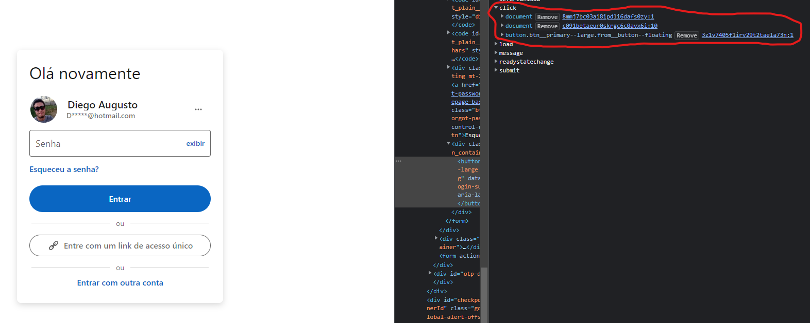
Botão “Entrar” do Linkedin usando o método “addEventListener”, usado para quando o usuário clicar com o botão esquerdo do mouse no botão “Entrar”, executa o código dentro do método.

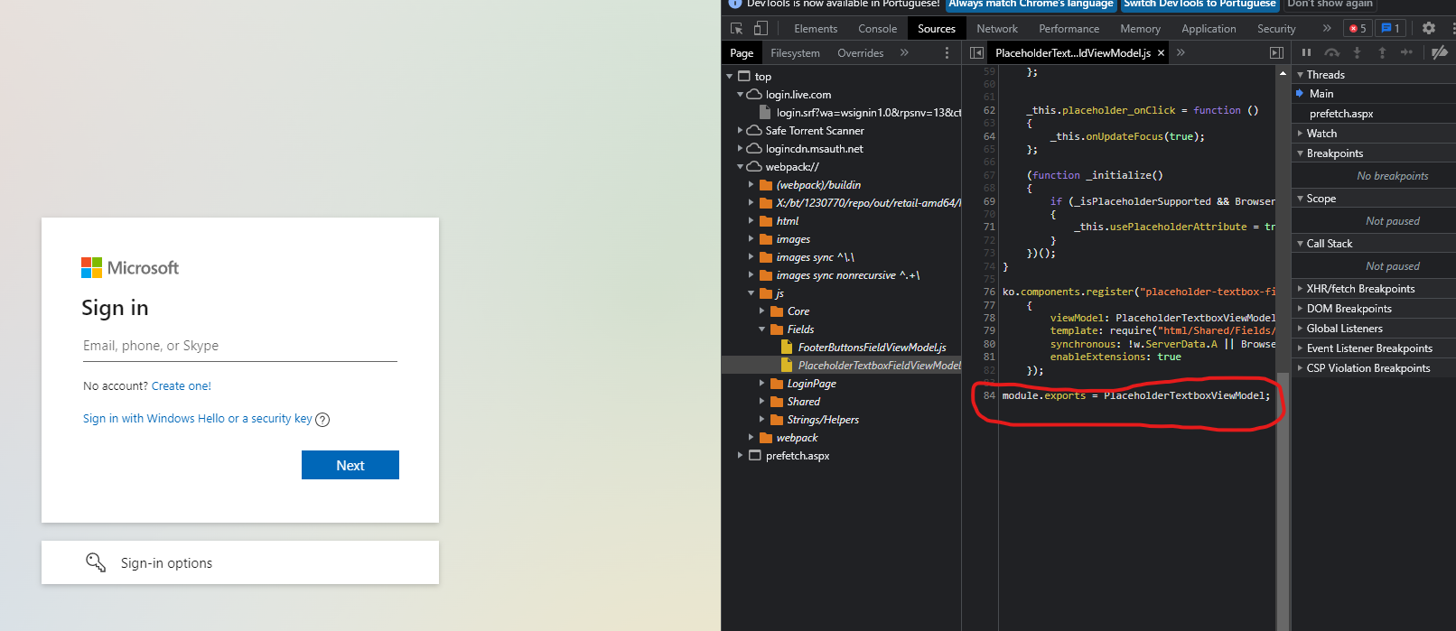
O “export” é utilizado quando criamos módulos javascript para exportar ligações em tempo real para as suas funções, objetos ou valores primitivos de um módulo sejam utilizados por outros programas através de declarações “import”.

